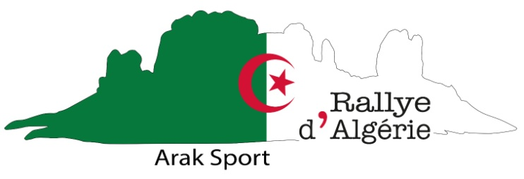
RALLYE D’ALGÉRIE
Du 30 octobre au 6 novembre 2016

ASSISTANCE RALLYE RAID QUAD/SSV – BON DE COMMANDE

NOM : _________________________PRENOM :_________________________
ADRESSE :________________________________________________________
VILLE :________________________CP :__________PAYS :________________
TEL :_____________________________FAX :___________________________
EMAIL :___________________________________________________________

Pneus Rallye Raid QUAD / SSV

MARQUE | DIMENSIONS | PROFIL | PRIX | QUANTITE | TOTAL
 | 20/11-9 | PR6 / M934 | 95 €
 | 21/7-10 | PR6 / M933 | 78 €
 | 25/8-12 | PR6 / M917 | 130 €
 | 25/10-12 | PR6 / M918 | 135 €
 | 26/9-12 | PR6 / M917 | 140 €
 | 26/12-12 | PR6 / M918 | 165 €
 | 26/8-14 | PR6 / M917 | 135 €
 | 26/10-14 | PR6 / M918 | 150 €

Ces tarifs incluent le transport, le stockage et le montage sur le rallye.

Distributeur :

HUG-S - 81 chemin de la Croix Jean Brillant – ZA les Chaumes – 38690 Le Grand Lemps – France
Tél. 00 33 (0) 4 76 07 02 22 - Portable : +33 (0) 6 87 76 33 98 - Email : online@hug-s.com
IBAN : FR76 1680 7001 1331 1146 9421 239 – SWIFT BIC : CCBPFRPPGRE
SARL au capital de 10 000 euros – SIREN : 480 922 681 RCS Vienne – TVA Intracommunautaire : FR 46 480 922 681

